23.11.2018 р. № _1018__ | Завідувачам РМК/ММК/ОТГ,  методичним службам

З метою формування плану роботи Хмельницького обласного інституту післядипломної педагогічної освіти, для надання методичної допомоги освітянській громаді Хмельницької області формується база мультимедійного обладнання в межах області.
Для цього просимо заповнити електронну анкету щодо наявності сучасного мультимедійного та цифрового обладнання за посиланням - https://goo.gl/forms/xquZLjCm1dXKBYpx2.
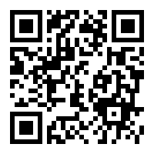
Методичні служби просимо оперативно поширити дану електронну анкету серед навчальних закладів ваших громад.
Для зручності розміщуємо QR-код анкети:
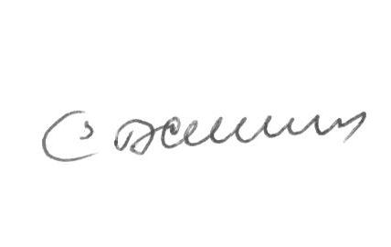

Ректор Берека В.Є.

Вик. Дрижал Олександр
Тел. (093)-88-77-00-8

